МБДОУ «Детский сад «Радуга» комбинированного вида»

Рузаевского муниципального района

Проект в старшей логопедической группе
«Мы готовим винегрет!»

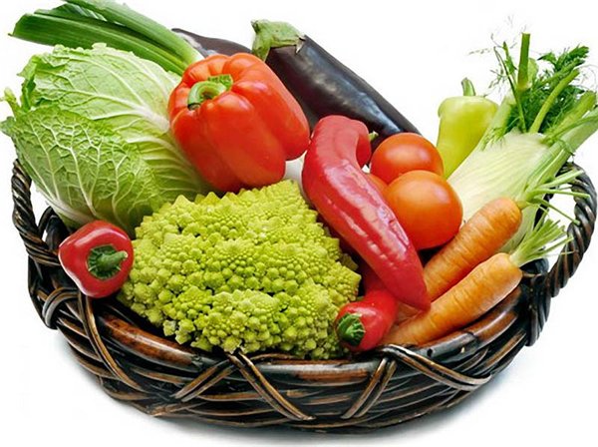

Подготовили:
Учитель-логопед: Бородачева В. С.
Воспитатель: Нестеркина А. С.

г. Рузаевка.

Актуальность проблемы:
Приготовление еды вместе с детьми помогает пробудить в них интерес к здоровой пище. Они чувствуют, что приносят пользу семье, да и обычно дети более склонны обедать вместе с семьей, если принимали участие в приготовлении еды, которая будет на столе. И конечно же, кулинарные навыки обязательно пригодятся на протяжении всей жизни.
Задачи:
1. Формировать навыки безопасного обращения с опасными предметами (нож) в быту.
2. Развивать умение правильно ими пользоваться (шинковать овощи, фрукты).
3. Учить различать овощи по внешнему виду (свежие, солёные, варёные), узнавать на вкус.
4. Воспитывать аккуратность во время работы.

Участники проекта: дети, родители и воспитатели.
Медицинская сестра ,повар детского сада.
Работа с родителями.
1. Провести работу с родителями «Участие в проекте «Мы готовим винегрет».
2. Предложить родителям приобрести для проведения проекта –разделочные доски, фартуки.
3. Домашнее задание – приготовление винегрета с родителями.
Результат.
1. Дети научатся приготовлению винегрета.
2. У детей сформируются знания и представления о пользе овощей.
1 ЭТАП – подготовительный.
В группе детского сада мы подобрали художественную литературу: история возникновения винегрета, из чего он состоит. Поговорки, стихи, сказки, загадки об овощах, составили огородную игротеку.
Рассматривали иллюстрации, картины на овощную тематику. Проводились дидактические игры, беседы.
Провели дидактическую игру «Что сажают в огороде?», «Подбери пару», «Опиши, я отгадаю», «Съедобное — несъедобное» «Где растет?», «Что лишнее», «Узнай на ощупь», «Узнай на вкус», «От какого овоща эта часть? ».
Беседа с родителями «Участвуем в проекте «Мы готовим винегрет».
2 ЭТАП – практический.
В гостях у хозяйки.
Дети принимали непосредственное участие в приготовление винегрета.
3 этап - заключительный.
• Проанализировали и обобщили результаты, полученных в процессе практической деятельности детей.
• Далее родители вместе с детьми представили домашнее задание –приготовленный винегрет (фото) и рассказ, какие овощи использовали.

План реализации проекта.
1.Подбор художественной литературы, иллюстраций, фото, рисунков- материала по данной теме.
2.Беседа о пользе овощей, заучивание стихов, загадок, пословиц и песен.
3.Приготовление винегрета с детьми.

- История винегрета

Название "винегрет" появилось в царствование Александра I.
Работавший в дворцовой кухне знаменитый французский повар Антуан Карем, наблюдая за работой русских поваров, заинтересовался приготовлением неизвестного ему салата. Увидев, что готовое блюдо повара поливают уксусом, Карем, указывая на него, спросил: "Винегр?" (по-французски vinaigre - уксус). Поварам показалось, что он произнес название блюда, и они согласно закивали головами: "Винегрет, винегрет..." Так в царском меню появилось новое название блюда, которое, выйдя за пределы дворца, упростилось до неузнаваемости и скоро стало обычной закуской русских людей.

2.Основная часть

Ход непосредственной образовательной деятельности
Стук в дверь. Дети сидят за столиками. В группу заходит хозяйка с корзиной овощей.

Логопед:
Ребята, а у нас сегодня гостья. К нам пришла Хозяйка
Хозяйка однажды с базара пришла,
Хозяйка с базара домой принесла:
Картошку, капусту, морковку,
Горох, петрушку и свеклу. Ох!
Логопед: Узнали?
Дети: Да!
Хозяйка-воспитатель: Ребята, а вы знаете, что это такое?
Дети: Это овощи.
Хозяйка-воспитатель: Правильно. Где растут овощи?
Дети: В огороде.
Логопед: Для чего нужно есть овощи?
Дети: Овощи очень полезные, в них много витаминов, которые помогают нам не заболеть.
Логопед: Молодцы, ребята.
Хозяйка-воспитатель: Ребята, я вот овощи купила для винегрета, а как готовить его не знаю, но слышала, вы здесь готовить собираетесь. Можно я посижу, посмотрю, как вы будете его готовить?
Логопед: Конечно можно!
Хозяйка-воспитатель: Ребята, а в каком виде можно употреблять овощи?
Дети: Овощи можно есть сырыми, жареные, отварные и тушеные.
Логопед: Все верно! Сегодня мы с вами будем готовить вкусное и очень полезное блюдо - винегрет. А сначала, пожалуйста, послушайте стихотворение про мальчика, который решил самостоятельно приготовить для мамы салат.
«Винегрет» Вл. Борисова.
Я сегодня на обед
Приготовлю винегрет
Сам. Без всякой помощи
Буду резать овощи.
Потихоньку. Понемножку.
Кожуру тяну с картошки –
Мы ее варили. Целиком.
В мундире.
Свеклу чищу и морковь
Кап. Упала каплей кровь
Но стою спокойно я:
Это кровь – свекольная.
Если я всхлипнул вслух,
То всему виною – лук.
Вот водой - умоюсь
Сразу успокоюсь.
Как дорежу огурец,
Мама скажет:
«Молодец!»
Логопед: Ребята, вы запомнили, как мальчик делал винегрет? Расскажите мне.
Дети отвечают.
Логопед: А теперь, ребята, пройдите к столам.
Перед вами лежат овощи. В каком виде?
Дети: Овощи отварные.
Логопед: Какие овощи пригодятся для этого салата?
Дети: Свёкла, морковь, картофель, лук, огурец.
Логопед: Ребята, как же мы будем делать винегрет?
Дети: Нужно мелко нарезать овощи.
Логопед: Какой опасный предмет нам пригодится для этого?
Дети: Нож.
Логопед: Назовите правила обращения с ножом.

Дети:
Не размахивать ножом.
Не трогать пальцами лезвие ножа.
Резать ножом только на разделочной доске, чтобы не поцарапать и не испачкать стол.
Если нужно что-нибудь отрезать, держать левую руку подальше от лезвия ножа.
Пользоваться ножом можно только и под присмотром взрослых.
Логопед: Ребята, что ещё необходимо сделать перед тем, как начать готовить салат?
Дети: Вымыть руки, надеть фартук и косынку.
Логопед: Для чего их надевают?
Дети: Чтобы не испачкаться.
Логопед: Правильно.

- Практическая часть
Приготовление винегрета под руководством воспитателя. Посещения занятия и контроль за приготовлением винегрета ,повара детского сада, диетсестра. Дегустация приготовленного винегрета.

- Заключительный этап:
Мы повторили, где растут овощи, кто их выращивает. Узнали, что овощи бывают сырые - из них готовят супы, жаркое. Варёные - из них делают салаты. Попробовали различать на вкус, играли в подвижные игры, в дидактические и сюжетно-ролевые игры, где главными героями были овощи. В заключении нашего проекта приготовили овощной салат – винегрет. Дети были очень довольны результатом своей работы.

Приложение.1
Подготовительный этап.
«Нарезка овощей».

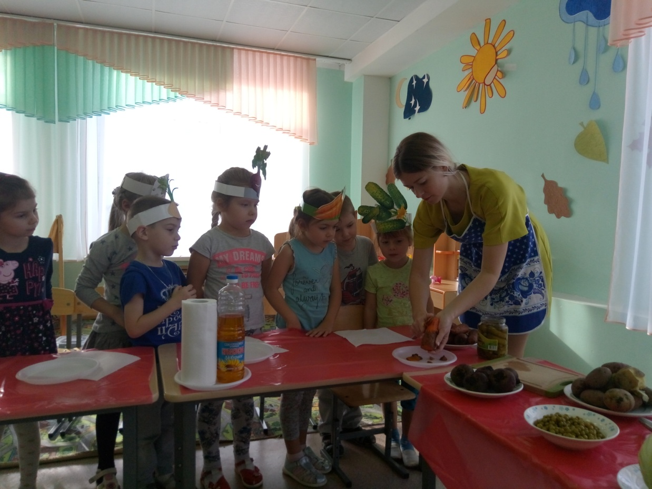

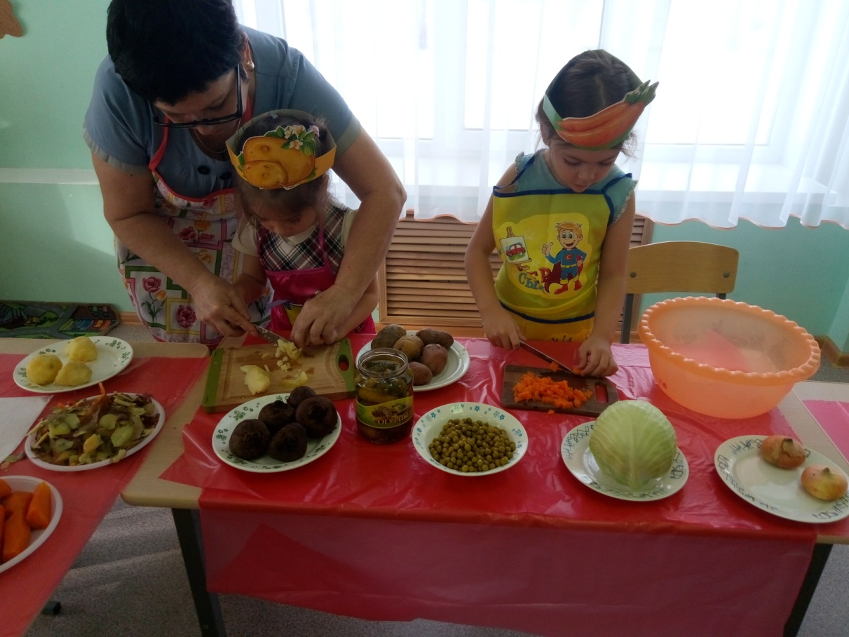

Приложение.2

«Приготовление винегрета под присмотром воспитателя»

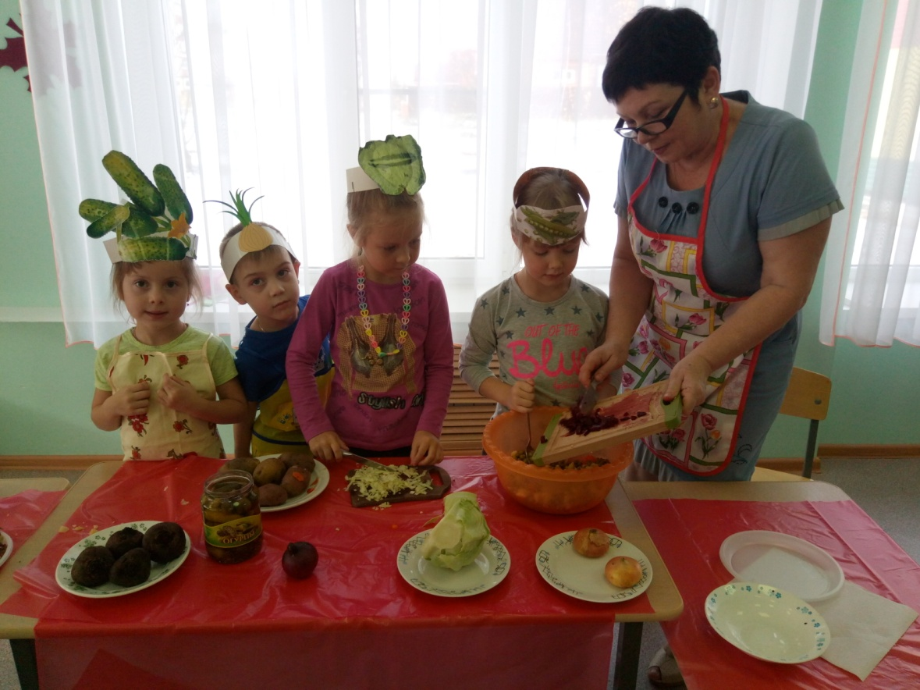

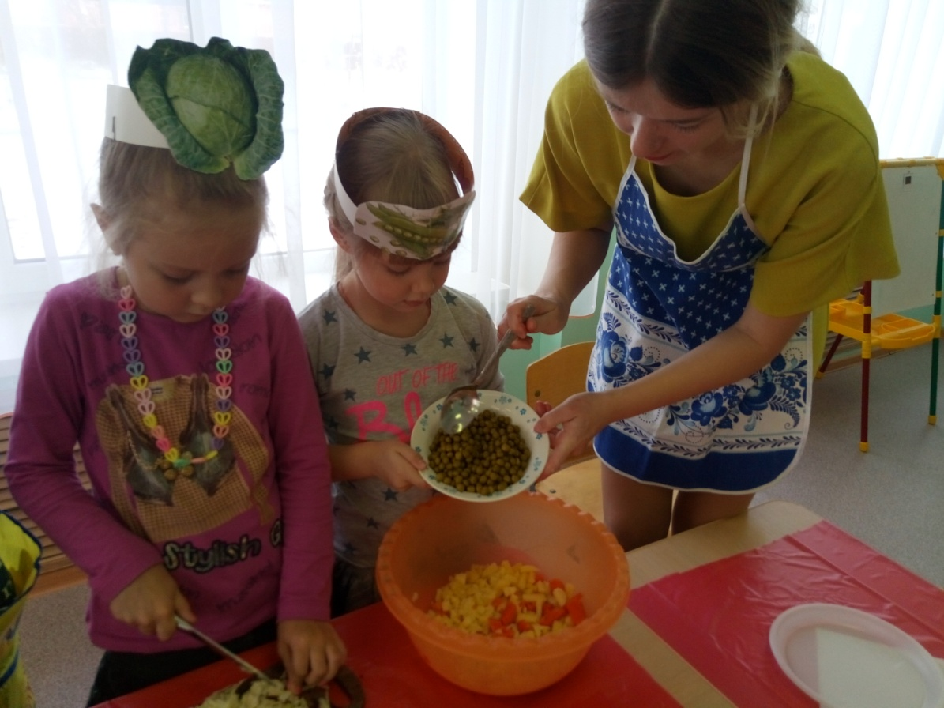

Приложение.3
«Дегустация приготовленного винегрета поваром детского сада»

